

المملكة العربية السعودية  
وزارة التعليم  
إدارة التعليم ...............................  
مكتب التعليم ............................   
مدرسة ......................

المادة : علـوم  
التاريخ :   
الصف : الثالث الابتدائي  
الزمن : ساعة ونصف

|  |  |  |  |  |  |  |  |  |  |
| --- | --- | --- | --- | --- | --- | --- | --- | --- | --- |
| **أسم الطالب :..............................................................................**  **اختبار مادة (العلوم) (الدور الأول) الفصل الدراسي الأول للعام الدراسي 1444 هـ** | | | | | **رقم الجلوس** | | **..........................................** | | |
|  | | | | | | | | | |
| **الدرجة رقماً** |  | **الدرجة كتابتاً** |  | **أسم المصحح** | | **التوقيع** | | **أسم المراجع** | **التوقيع** |
|  |  | |  | |  |  |

**10**



**السؤال الأول : اختر الإجابة الصحيحة من بين ما يلي :-**

|  |  |  |  |  |
| --- | --- | --- | --- | --- |
| 1 | **أي مما يلي يعتبر مخلوق حي :** | | | |
| ( أ ) النبات | ( ب ) الرمل | ( ج ) الهواء | ( د ) الماء |
| 2 | **ينتج المخلوق الحي أفراد من نوعه :** | | | |
| ( أ ) التكاثر | ( ب ) الحركة | ( ج ) النمو | ( د ) الاستجابة |
| 3 | **إدخال مواد ضارة إلى البيئة :** | | | |
| ( أ ) التلوث | ( ب ) التدوير | ( ج ) المستهلك | ( د ) الترشيد |
| 4 | **استخدام الشيء أكثر من مرة :** | | | |
| ( أ ) إعادة الاستخدام | ( ب ) الترشيد | ( ج ) التدوير | ( د ) المستهلك |
| 5 | **الحيوان الذي يصطاد غيره :** | | | |
| ( أ ) مفترس | ( ب ) فريسه | ( ج ) محلل | ( د ) منتج |
| 6 | **يحدث عند توقف الامطار لفترة زمنية طويلة :** | | | |
| ( أ ) التصحر | ( ب ) الفيضان | ( ج ) الجفاف | ( د ) الزلازل |
| 7 | **مكان يعيش فيه المخلوق الحي :** | | | |
| ( أ ) التكيف | ( ب ) المستهلك | ( ج ) الموطن | ( د ) التخفي |
| 8 | **تحصل معظم المنتجات على الطاقة من :** | | | |
| ( أ ) المفترسات | ( ب ) المحللات | ( ج ) الشمس | ( د ) الصخور |
| 9 | **وحدة بناء أجسام جميع المخلوقات الحية هي :** | | | |
| (أ) الهواء | ( ب ) الغذاء | (ج) الخلية | (د) الماء |
| 10 | **من أنواع المحللات :** | | | |
| (أ) الأسد | (ب) الفراشة | (ج) البكتيريا والديدان | (د) الجرادة |

**تـابع**

**ىى السؤال الثاني :  
 أ/ضع علامة (** √ **) أمام العبارة الصحيحة وعلامة ( X ) أمام العبارة الخاطئة في كل مما يلي :-**

|  |  |  |
| --- | --- | --- |
| **1** | **الجزء المذكر في الزهرة ينتج حبوب اللقاح .** |  |
| **2** | **يتكون النظام البيئي من مخلوقات حية وغير حية .** |  |
| **3** | **البرمائيات والحشرات تبدأ حياتها بالبيضة .** |  |
| **4** | **الخلايا صغيرة جداً لا يمكن رؤيتها بالعين .** |  |
| **5** | **تحصل معظم المنتجات على الطاقة من الشمس.** |  |
| **6** | **يؤدي الصيد الجائر لانقراض الحيوانات .** |  |
| **7** | **النباتات تعتبر من المنتجات .** |  |
| **8** | **التدوير وإعادة الاستخدام يضر البيئة .** |  |
| **9** | **الجمل يبدأ أول مراحل حياته بالبيضة .** |  |
| **10** | **يحدث الجفاف بسبب الأمطار الغزيرة والعواصف .** |  |

**20**



|  |  |  |
| --- | --- | --- |
| **( أ )** |  | **( ب )** |
| **1- الأوراق** | .................... | **تثبت النبات في التربة وتمتص الماء والأملاح .** |
| **2- الساق** | .................... | **تركيب يمكن أن ينبت لينمو ويصبح نبات جديد .** |
| **3- البذرة** | .................... | **تقوم بصنع الغذاء حيث تستخدم الشمس .** |
| **4- الجذور** | .................... | **يشكل قوام النبات ويحمل أجزاء النبات .** |

**_________  
10**

**15**

انتهت الأسئلة،

**ج – رتب الصور لتكوين سلسلة غذائية في ما يلي :-**



**ب – ما الذي تحتاجه المخلوقات الحية :-**

**1-** ...............................................   
**2-** ...............................................  
**3-** ...............................................

**ب / ضع ( √ ) تحت المخلوقات الحية فيما يلي وعلامة ( × ) امام الأشياء غير الحية :-**

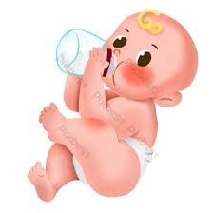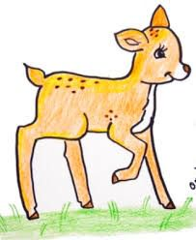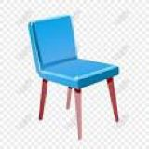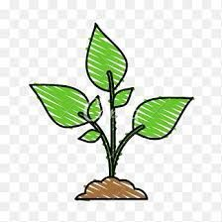

**(** ..................... **) (** ..................... **) (** .................... **) (** .................... **)** **(** .................... **)**

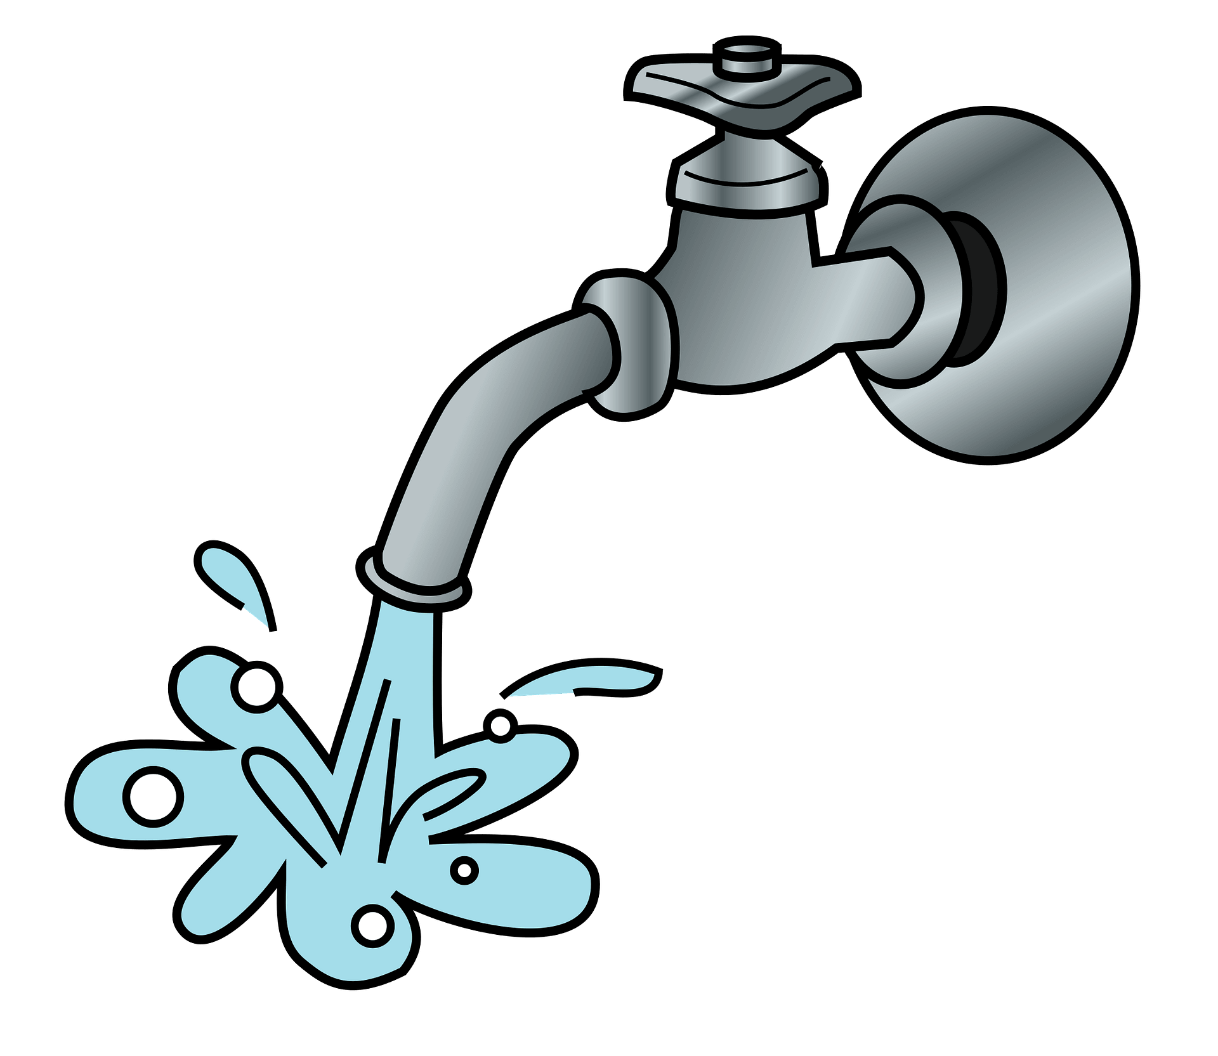

**السؤال الثالث : أ / نصل العمود ( أ ) بما يناسبه من العمود ( ب ) :-**